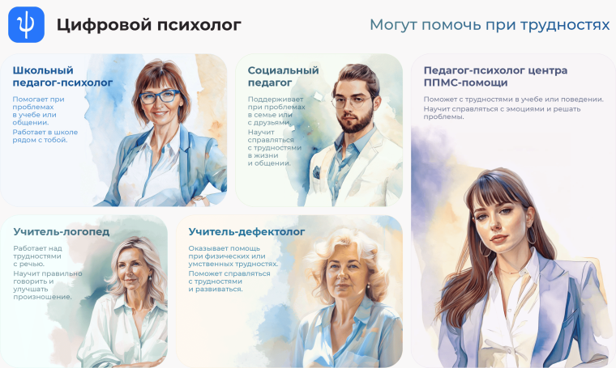

«Цифровой психолог»

Информируем о запуске Цифрового образовательного онлайн-сервиса «Цифровой психолог»
Сервис представляет собой современный инструмент оказания психологической помощи всем несовершеннолетним обучающимся и их родителям (законным представителям) в цифровой среде.
Функционал платформы включает дистанционные консультации с квалифицированными психологами, безопасную среду для обсуждения вопросов широкого тематического спектра.
На первом этапе работы платформы приоритетным направлением станет оказание психологической помощи родителям (законным представителям) обучающихся и самих обучающихся.
Теперь у вас есть возможность получить квалифицированную психологическую помощь в доступной и привычной форме, без очереди и у профессионалов в сфере образования.
Что это такое? Это современный онлайн-сервис, который позволяет консультироваться с профессиональными специалистами, обсуждать волнующие вопросы в безопасной обстановке.
Темы для обсуждения: школьные проблемы и успеваемость, отношения со сверстниками, близкими людьми, самоопределение и выбор пути, вопросы воспитания и развития детей с ограниченными возможностями здоровья, инвалидностью, эмоциональное состояние, стрессовые ситуации и многое другое.
Этот сервис станет важным инструментом поддержки эмоционального благополучия Вас и Ваших детей. Проходите по ссылке для входа https://psy.edu.ru и записи к выбранному вами специалисту.

Ключевые возможности сервиса:
Для родителей (законных представителей): Доступ к статьям, вебинарам и рекомендациям от ведущих психологов по воспитанию и развитию ребенка.
Для детей и подростков: Интерактивные тесты, тренажеры и материалы в понятном формате, которые помогут лучше понять себя и справиться с трудностями.
Для педагогов: Инструменты для мониторинга психологического климата в классе и методические материалы для работы.
Как начать пользоваться?
Регистрация на сервисе абсолютно бесплатна и занимает несколько минут. Все материалы соответствуют образовательным стандартам и нормам безопасности.
«Цифровой психолог» – это шаг к более здоровой и поддерживающей образовательной среде для каждого. Присоединяйтесь!
Памятка для родителя по записи на консультацию в сервисе психологической поддержки «Цифровой психолог»

